3.2.2 居民企业（核定征收）企业所得税年度申报——1053

# 一、业务概述

按照企业所得税核定征收办法缴纳企业所得税的居民企业依照税收法律、法规、规章及其他有关企业所得税的规定，在规定的纳税期限内向税务机关提交《中华人民共和国企业所得税月（季）度预缴和年度纳税申报表（B类）》及其他相关资料，向税务机关进行企业所得税年度申报。实行核定定额征收企业所得税的纳税人，不进行汇算清缴。

# **二、办理流程**

1.纳税人通过应申报提示提醒信息申报链接或通过菜单进入“居民企业（核定征收）企业所得税年度申报”模块；

2.纳税人进入填报表单界面并预填申报数据；

3.纳税人确认/修改申报表信息，点击“申报”按钮提交申报；

4.缴纳税款，办结流程。

# **三、功能路径**

1.【我要办税】-【税费申报及缴纳】-【居民企业（核定征收）企业所得税年度申报】

2.本期应申报提醒进入办税功能

3.搜索框直接搜索居民企业（核定征收）企业所得税年度申报

# **四、操作步骤**

温馨提示：建议纳税人在征收期内先报送财务报表，再申报同期企业所得税。

1.（1）登录新电子税局后，点击【我要办税】 -【税费申报及缴纳】- 【居民企业（核定征收）企业所得税年度申报】功能菜单。

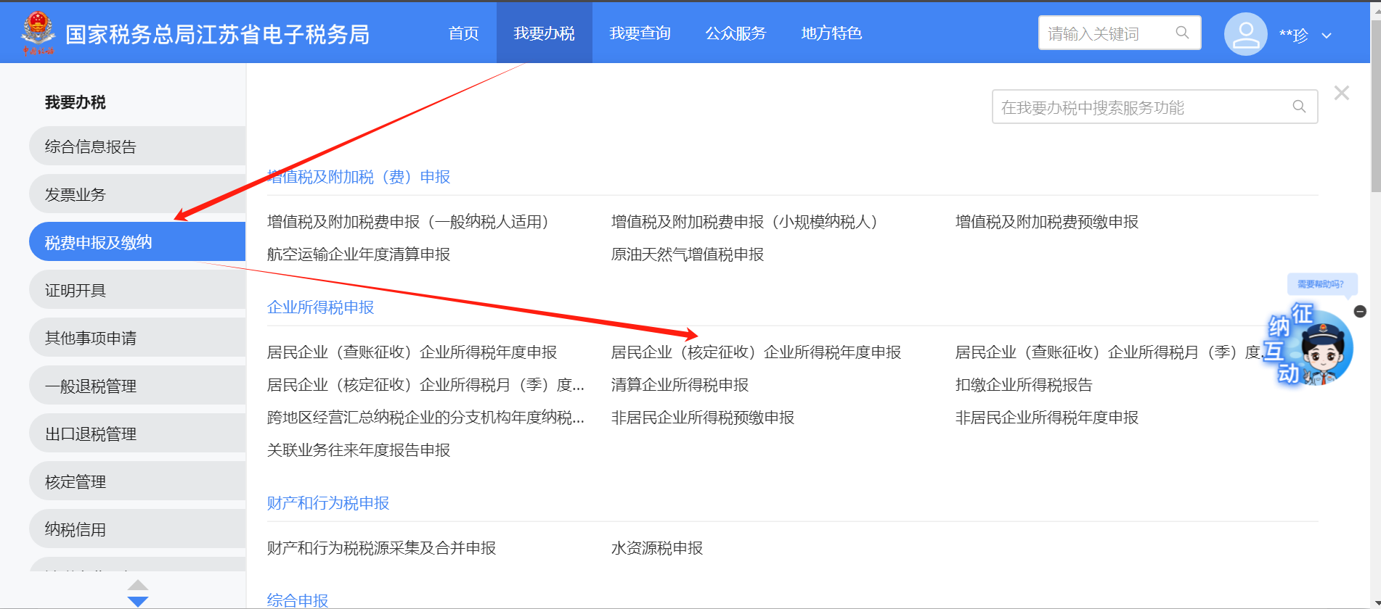

1. 也可以直接在【我的待办】中进行申报。

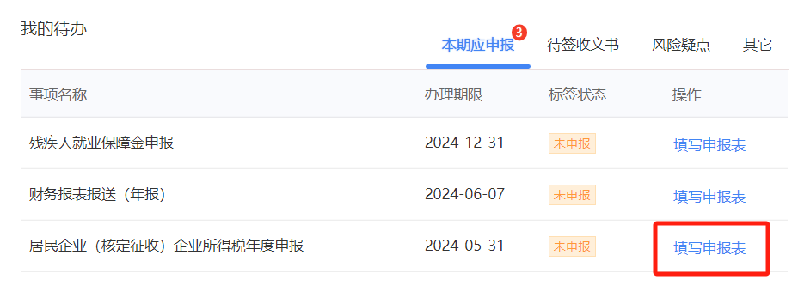

2.进入系统后，根据纳税人核定征收方式分为按核定应税所得率（能核算收入总额的）、核定应税所得率（能核算成本费用总额的）两种方式：

（1）若纳税人为按核定应税所得率（能核算收入总额的）

①纳税人需填报“收入总额”栏，“从业人数”、“资产总额”会依据月（季）度申报表中填写的从业人数、资产总额计算出平均值并预填到申报表中，纳税人可手工调整。如下图：

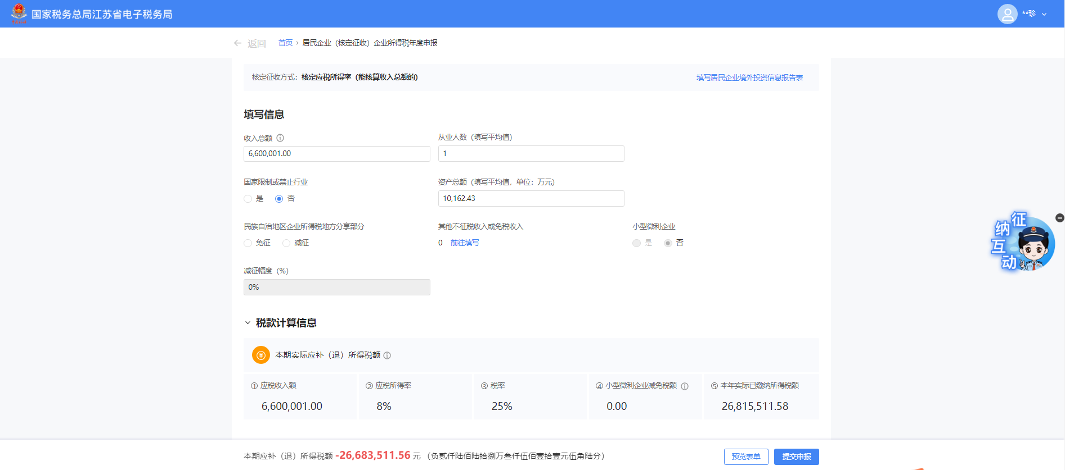

注意：若已申报年度财务报表利润表，收入总额行次自动带出财务报表利润表“营业收入+营业外收入”金额，允许纳税人手工更正。

②如需填报不征税收入或免税收入事项，可点击其他不征税收入或免税收入项的【前往填写】按钮，系统弹出填写界面进行填报。如下图：

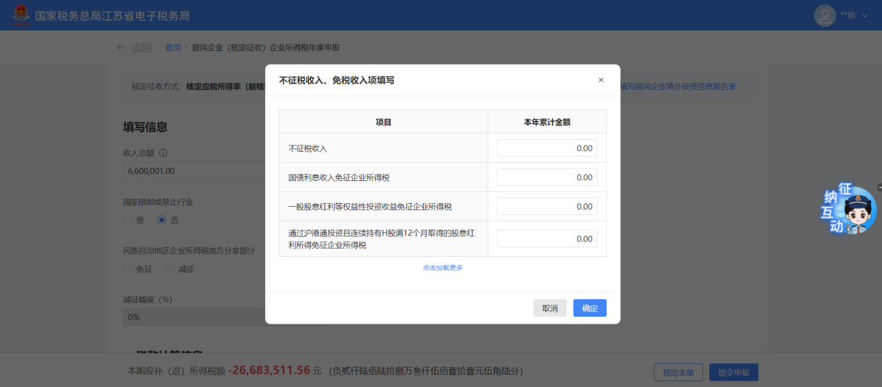

（2）若纳税人为核定应税所得率（能核算成本费用总额的）

纳税人需填报“成本费用总额”栏，“从业人数”、“资产总额”会依据月（季）度申报表中填写的从业人数、资产总额计算出平均值并预填到申报表中，纳税人可手工调整。如下图：

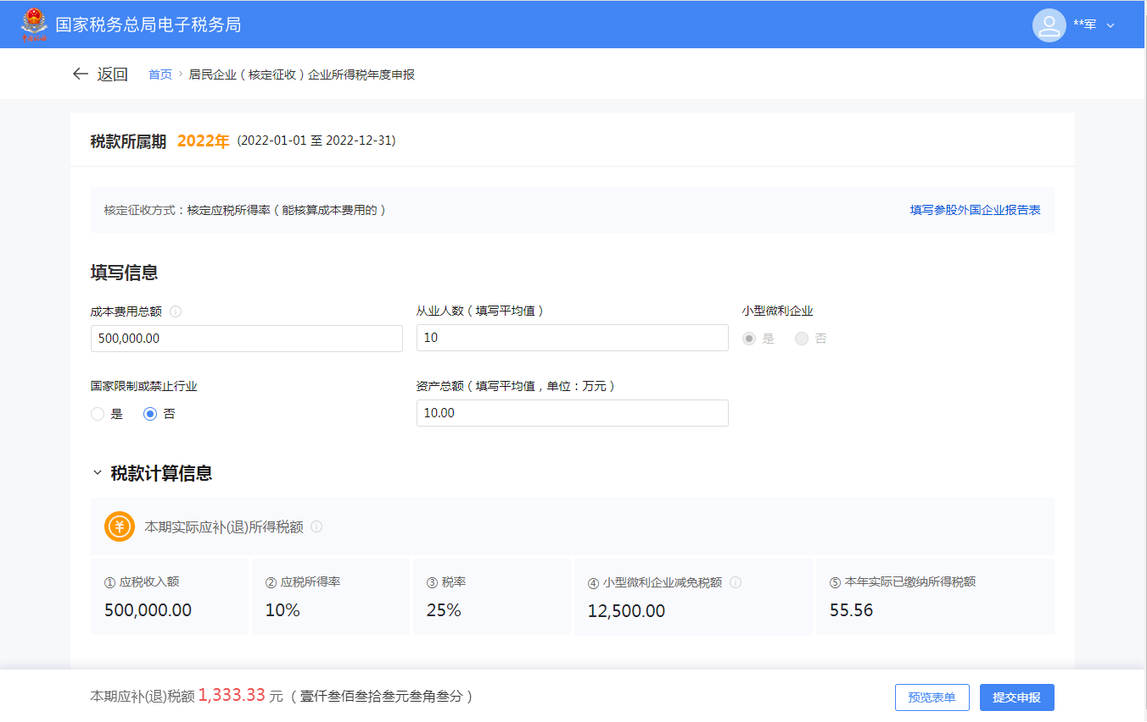

注意：若已申报年度财务报表利润表，成本费用总额行次自动带出财务报表利润表“营业成本+营业税金及附加+销售费用+管理费用(含研发费用）+财务费用”金额，允许纳税人手工更正。

3.如企业需填报《居民企业参股外国企业信息报告表》可点击右上角【填写参股外国企业报告表】按钮跳转报告表填写界面。如下图：

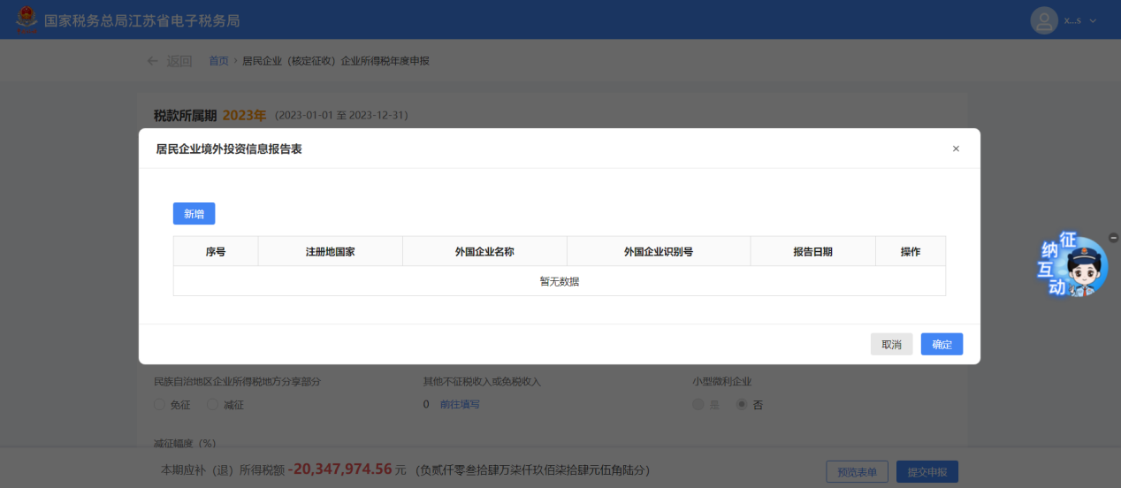

①点击【新增】按钮进入报告表新增界面。如下图：

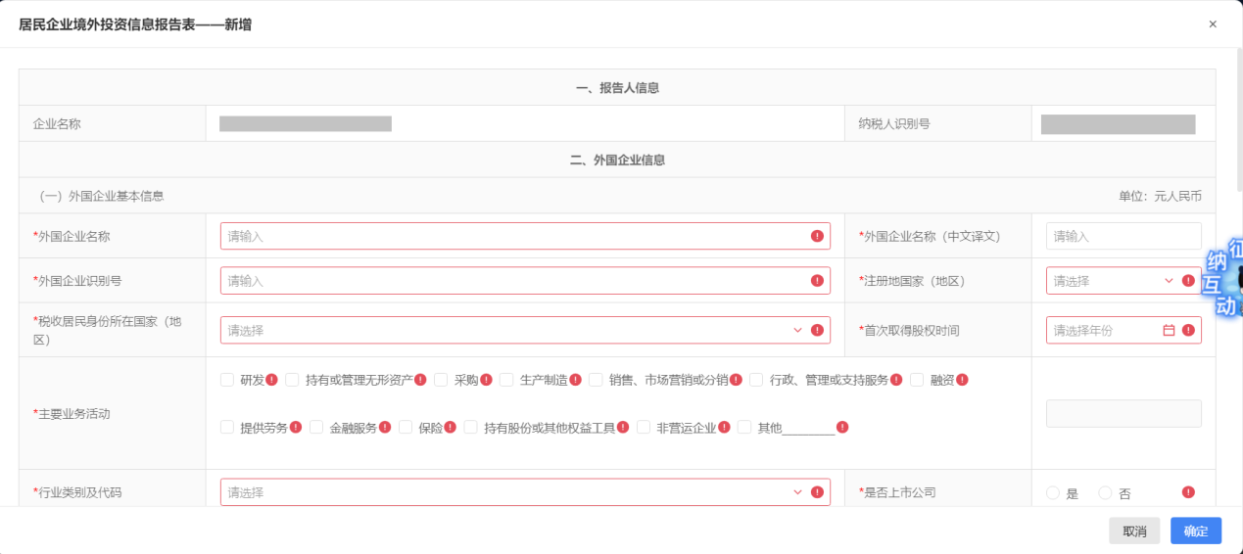

②填写完数据后，点击【确定】按钮，系统显示新增报告表基本信息。如下图：

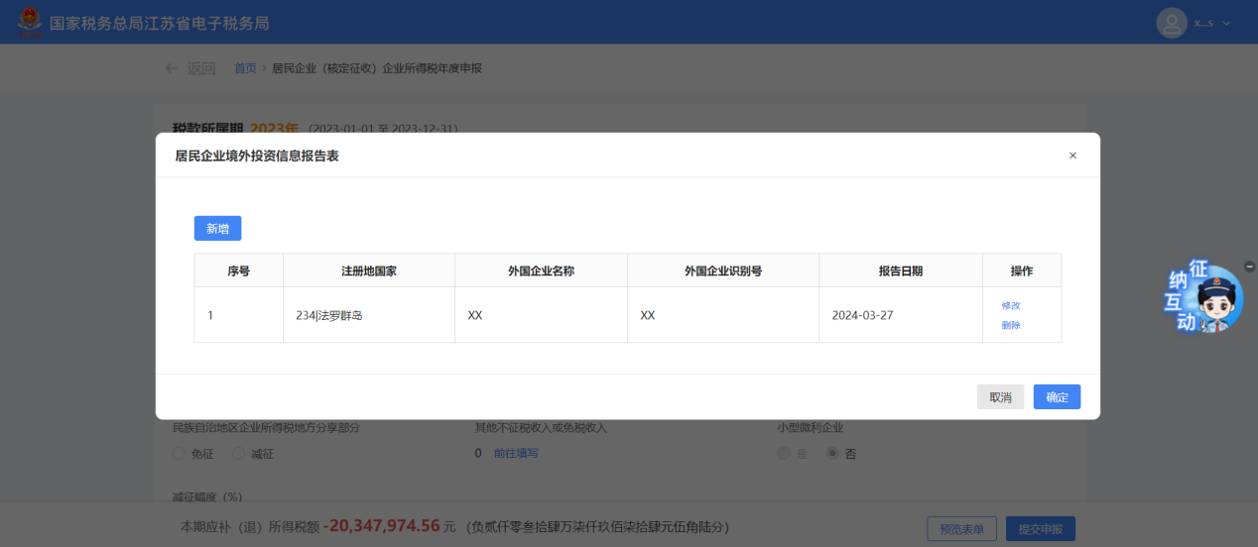

4. 如需预览表单，可点击【预览表单】按钮，系统显示表单预览界面。如下图：

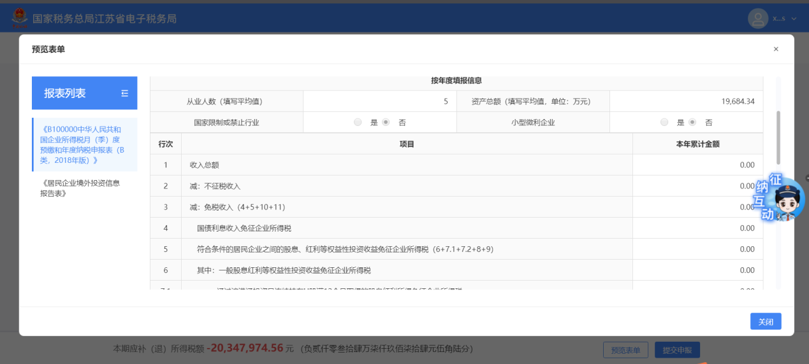

5.提交申报

①当纳税人填报完成后，点击【提交申报】按钮，系统提示是否需要进行风险提示服务。如下图：

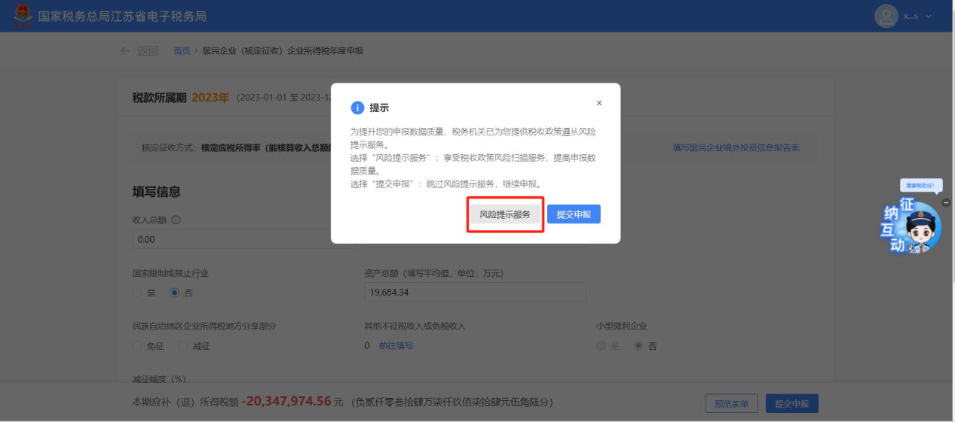

②纳税人可点击【风险提示服务】按钮进行风险扫描，系统反馈风险扫描结果，纳税人可点击【修改表单】对报表进行修改，也可点击【继续申报】按钮提交申报。如下图：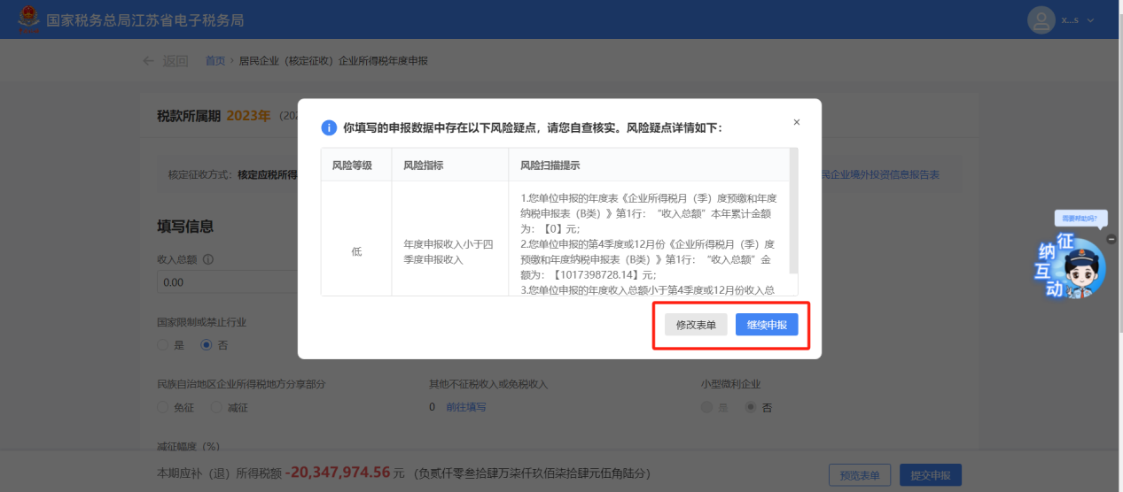

建议：为减少您的涉税风险，请您接受“风险提示服务”。请认真核实风险提示信息，如确属风险，请您参照提示信息修改申报内容。

③完成申报前纳税人需对填报的信息进行确认。如下图：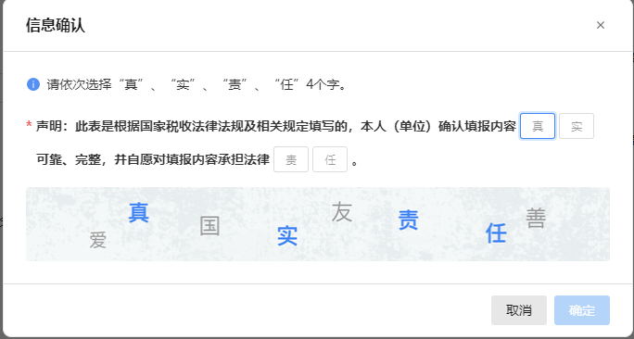

④填写确认完成后，点击【确定】按钮提交申报表，纳税人申报成功后，可以通过点击【立即缴款】立即进行税款缴纳，完成本次申报涉及的税费款缴纳。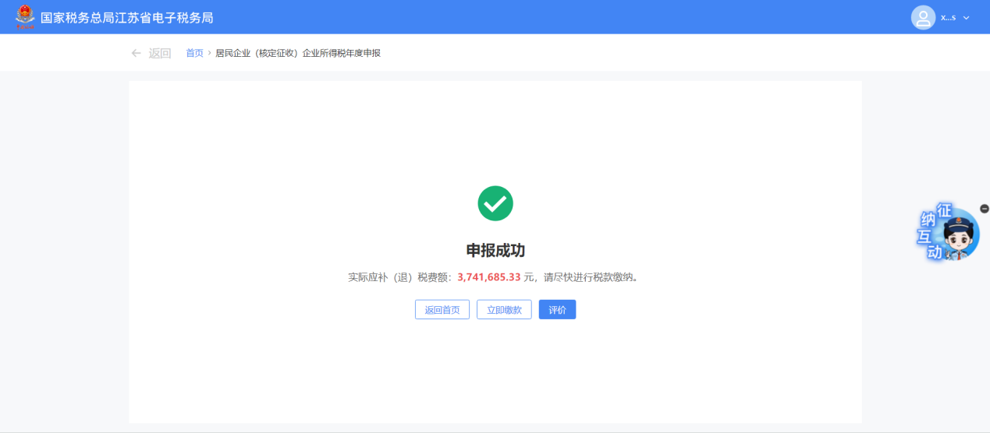

# **五、报送资料**

居民企业（核定征收）企业所得税年度申报资料清单

| **序号** | **报送资料名称** | **必报** | **条件报送** | **归档** | **查验** | **代保管** | **核销** | **容缺报送** | **纳税人电子签名/印章** |
| --- | --- | --- | --- | --- | --- | --- | --- | --- | --- |
| 1 | 《B100000中华人民共和国企业所得税月（季）度预缴和年度纳税申报表（B类，2018年版）》 | √ |  | √ |  |  |  |  | √ |
| 2 | 《居民企业参股外国企业信息报告表》 |  | √ | √ |  |  |  | √ | √ |

# **六、注意事项**

纳税人对报送材料的真实性和合法性承担责任。